

INFORME DE MERCADO
Café en Países Nórdicos

Promperú, 2025
Comisión de Promoción del Perú para la Exportación y el Turismo Subdirección de Inteligencia de Mercados
Departamento de Inteligencia de Mercados Coordinador: Franck Pucutay
Elaborado por: Manuel Zegarra

Diseño de portada y contraportada: Promperú

Nota legal
Toda información, dibujos, gráficas y tablas contenidas en el presente documento son proporcionadas únicamente con fines informativos

INDICE INFORME PRODUCTO – MERCADO
- Descripción de producto

- Tamaño de mercado

- Análisis de la Demanda

- Presentaciones y precios

- Requisitos de Acceso al Mercado

- Canales de distribución

- Contactos de Interés

Descripción del producto

Origen del café:
El café tiene su origen en las tierras altas de Etiopía, donde, según la leyenda, alrededor de los años 800 DC, un pastor de cabras llamado Kaldi notó el efecto energizante de los frutos del cafeto en sus animales. Desde Etiopía, el café fue llevado a Yemen, donde se cultivó y popularizó en el siglo XV, expandiéndose luego por la península arábiga, seguido de Europa y después al resto del mundo.
El café llegó a Sudamérica en el siglo XVIII, introducido inicialmente por colonos europeos en Surinam, Guayana Francesa y luego Brasil. Gracias a las condiciones climáticas favorables, la planta prosperó rápidamente y, en menos de un siglo, Brasil, Colombia y Venezuela se convirtieron en los principales productores mundiales de café, representando el 75% de la producción global en ese momento.

El café ha sido históricamente uno de los productos más valiosos del comercio internacional. Desde el siglo XIX se consolidó como uno de los cultivos de exportación más rentables, solo superado por el petróleo en valor comercial. Su comercio ha influido en la economía y la geopolítica de numerosos países, siendo motor de desarrollo y, en algunos casos, de conflictos sociales y transformaciones políticas.
Imagen 01: Historia del café
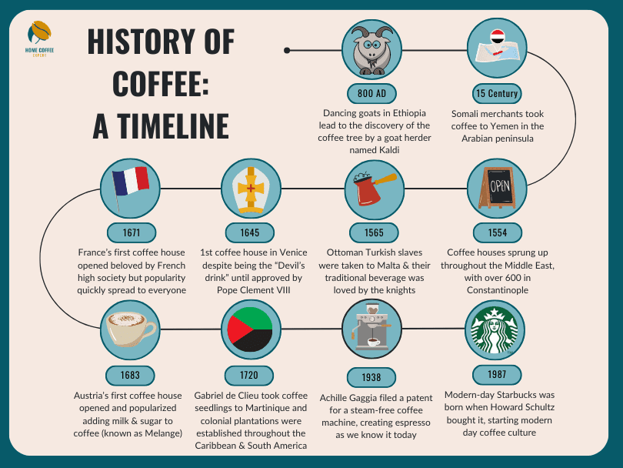
Fuente: https://homecoffeeexpert.com/history-of-coffee/

Nombre científico y variedades:

El nombre científico del café es Coffea. Las dos especies más cultivadas son Coffea arabica (arábica) y Coffea canephora (robusta)
Entre las principales variedades destacan:
- Arábica: Incluye subvariedades como Typica, Bourbon, Geisha, Caturra, SL28 y Ethiopian Heirloom, entre otras.
- Robusta: Incluye variedades como Nganda, Kouilou y Erecta.
- Existen además híbridos y mutaciones naturales como Mundo Novo, Catuai, Castillo, Pacamara y Catimor, entre otros

Los principales productores mundiales de café son:
- Brasil: Mayor productor mundial debido clima ideal
- Vietnam: Líder en robusta, alta productividad
- Colombia: Famoso por su arábica de alta calidad (cafés suaves)
- Indonesia: Variedades exóticas
- Etiopia: Cuna del arábica y gran diversidad

También hay otros países productores, como Panamá, Perú, Honduras, Guatemala, México, entre otros.

Propiedades y características:
- Propiedades químicas: Rico en antioxidantes, vitamina B2, magnesio y compuestos como polifenoles y diterpenos.
- Efectos: Estimulante, mejora la concentración y el estado de alerta. Estudios sugieren posibles propiedades anticancerígenas.
- Características organolépticas: Aroma complejo, cuerpo (sensación en boca), acidez (brillo y frescura), amargor y dulzor. El perfil de sabor varía según la variedad, el método de procesamiento y el tueste.

El consumo de café ha evolucionado desde su uso inicial como infusión en monasterios etíopes y yemeníes, pasando por la creación de las primeras cafeterías en el Medio Oriente y Europa, hasta el surgimiento de la cultura global del café. Hoy existen múltiples formas de consumo: espresso, filtrado, prensa francesa, cápsulas, café instantáneo, cold brew, entre otros. El café se ha convertido en un símbolo cultural y social, adaptándose a tendencias como bebidas frías, mezclas gourmet y opciones de origen único
El café, más que una bebida, es un fenómeno global en constante transformación, con profundas raíces históricas y un futuro lleno de innovación y diversidad.

Tabla N° 01
PERÚ: PARTIDA ARANCELARIA
Partida Arancelaria | Descripción
09.01 | Café, incluso tostado o descafeinado; cáscara y cascarilla de café;  sucedáneos del café que contengan café en cualquier proporción.
0901.11 | Café sin tostar, sin descafeinar
0901.11.10.00 | Para siembra
0901.11.90.00 | Los demás
0901.12.00.00 | Descafeinado
0901.21 | Café tostado, sin descafeinar
0901.21.10.00 | En grano
0901.21.20.00 | Molido
0901.22.00.00 | Descafeinado
0901.90.00.00 | Los demás
Fuente: SUNAT Elaboración: PROMPERU

La partida que mas se usa para exportación de café desde Perú, es la 0901.11.90, la cual representa el 99% de las exportaciones de este producto, café verde en grano.

Tamaño de mercado

Para el siguiente informe vamos a considerar a Dinamarca, Suecia, Noruega y Finlandia como los Países Nórdicos a excepción de Islandia. Estos países no son productores de café, sino que lo compran desde origen o desde Europa, a continuación, se presentan los datos relevantes sobre el mercado de café de los países nórdicos.

- Brasil es el mayor proveedor de café a los países nórdicos, especialmente en Suecia y Noruega. El 81% del café tostado en origen importado en Noruega proviene de Brasil. Colombia, Costa Rica y Perú también tienen una participación como países de origen, aunque en menor medida.

- Kenya es un proveedor relevante de café tostado en origen para Dinamarca, con volúmenes relativamente pequeños, pero en crecimiento.

- Vietnam tiene margen para aumentar sus exportaciones (especialmente robusta, descafeinado y orgánico) debido a la eliminación de aranceles, pero su presencia aún es menor frente al café arábica latinoamericano.
- Parte del café consumido en los países nórdicos llega a través de reexportadores europeos con grandes casas tostadoras, como Alemania y Países Bajos, que compran café verde, lo tuestan y lo venden a los países nórdicos.
- Empresas multinacionales (Nestlé, JDE/Peet's, etc.) con centros de operación y ventas en Europa suelen mover café entre países para maximizar logística y adecuación a los mercados locales.
- En volumen menor, también hay flujos intracontinentales entre los propios países nórdicos: por ejemplo, Suecia exporta café a Dinamarca y Noruega, y Noruega a Dinamarca.

Así mismo, se muestran las gráficas de los pronósticos de valor de mercado para cada país:

Gráfico 01: Valor de mercado de café en Dinamarca, 2025 - 2029





(Miles USD)
Pronóstico del
valor de mercado de café en Dinamarca 2025-2029 Millones USD
1200
1000
800
600
400
200
0
MILLONES USD

 | 2025 | 2026 | 2027 | 2028 | 2029
VALOR USD | 738 | 817 | 905 | 1002 | 1109

Fuente: Statista Elaboración: PROMPERU

En 2025, se estima que la facturación total será de alrededor de 738 millones USD, con una tasa de crecimiento anual compuesta (CAGR) de 10.74%. De continuar esta tendencia, para 2029 se prevé superar los 1,100 millones USD. Debido al creciente interés en cafés de especialidad y en sistemas de cápsulas, con 38% de los hogares utilizando máquinas de cápsulas (el segmento crece a tasas superiores al 6% anual). Más daneses compran café en línea y usan modelos de suscripción, especialmente los jóvenes urbanos.

Gráfico 02: Valor de mercado de café en Noruega, 2025 - 2029





(Miles USD)
Pronóstico del
valor de mercado de café en Noruega 2025-2029 Millones USD
3140
3135
3130
3125
3120
3115
3110
3105
3100
3095

 | 2025 | 2026 | 2027 | 2028 | 2029
VALOR USD | 3110 | 3116 | 3123 | 3130 | 3137

Fuente: Statista Elaboración: PROMPERU
Fuente: Statista
Elaboración: PROMPERU
MILLONES USD

El mercado del café doméstico, incluyendo todos los canales, rondará los 3,110 millones USD en 2025, con crecimiento muy moderado (CAGR 0.22%). El valor proyectado para 2029 es de 3,137 millones USD. Esto se debe al consumo de café premium, de especialidad y origen único que está en rápido crecimiento, impulsado por consumidores con alto poder adquisitivo. Donde el mercado de café preparado (“prepackaged”, cápsulas, cold brew) crece a un ritmo del 6.3% anual hasta el 2030.
Gráfico 03: Valor de mercado de café en Suecia, 2025 - 2029





(Miles USD)
Pronóstico del
valor de mercado de café en Suecia 2025-2029 Millones USD
1800
1600
1400
1200
1000
800
600
400
200
0
MILLONES USD

 | 2025 | 2026 | 2027 | 2028 | 2029
VALOR USD | 1020 | 1130 | 1252 | 1388 | 1538
Fuente: Statista Elaboración: PROMPERU

En 2025, las ventas de café en el hogar se estiman en 1,020 millones USD. Se espera un crecimiento anual de 10.83%, proyectando casi 1540 millones en 2029. La demanda de cafés arábica, premium y de origen único supera el 80% del mercado, con crecimiento constante en el sector alternativo y artesanal. En el segmento de bebidas listas para tomar (cold brew, RTD coffee) seguirá creciendo, especialmente entre jóvenes y trabajadores urbanos. Siendo el “fika” un hábito clave en el eje de la vida social sueca.
Gráfico 04: Valor de mercado de café en Finlandia, 2025 - 2029





(Miles USD)
Pronóstico del
valor de mercado de café en Finlandia 2025-2029
Millones USD
900
800
700
600
500
400
300
200
100
0
MILLONES USD

 | 2025 | 2026 | 2027 | 2028 | 2029
VALOR USD | 550 | 606 | 668 | 736 | 811
Fuente: Statista Elaboración: PROMPERU

El segmento de consumo doméstico llegará a 550.49 millones USD en 2025 en Finlandia, con un crecimiento estimado de 10.20%, situándose en torno a los 811 millones USD hacia 2029. El mercado total de café reporta un valor menor según algunas fuentes; el consumo per cápita se mantiene como uno de los más altos del mundo. Existe un consumo frecuente y social llamado “kahvitauko” el cual continúa siendo la norma, pero se observa diversificación de formatos y preferencias. Es el café filtrado de tueste suave se mantiene dominante, aunque el café de especialidad y nuevas marcas aumentan su cuota de mercado.
El crecimiento anual esperado es elevado para Dinamarca, Suecia y Finlandia, impulsado por el segmento premium y nuevos formatos. Noruega, con un mercado maduro, crece a un ritmo más lento. En su conjunto, el mercado nórdico de café se estima en más de USD 5400 millones anuales al 2024, para el 2029, se estima que alcance los USD 6500 millones, considerando precios altos por taza y nivel de consumo.

Exportaciones

En las siguientes graficas de exportaciones se solo del café tostado de la partida arancelaria 0901.21, ya que los países nórdicos no producen café y lo que importan del mundo de café verde, lo tuestan y reexportan con marca propia, principalmente a otros países de la región.

Gráfico 05: Exportaciones café tostado de Dinamarca AL MUNDO, 2020-2024
(Valor FOB USD)
Exportaciones P.A 0901.21 Café tostado de Dinamarca al mundo 2020-2024
(Miles USD)
25,000
20,000
15,000
10,000
5,000
-
MILES USD

 | Exportaciones | Exportaciones | Exportaciones | Exportaciones | Exportaciones
 | 2020 | 2021 | 2022 | 2023 | 2024
Suecia | 11,259 | 12,186 | 16,784 | 21,872 | 21,410
Francia | 1,581 | 4,517 | 9,670 | 14,502 | 15,360
Alemania | 5,446 | 7,384 | 15,734 | 17,922 | 15,245
Noruega | 7,087 | 9,256 | 8,666 | 10,660 | 12,084
Países Bajos | 1,147 | 2,900 | 7,519 | 10,441 | 9,965
Fuente: TRADEMAP Elaboración: PROMPERU

Dinamarca en el 2020 exporto un total de USD 54.9 millones, al mundo, para el 2024 esta cifra fue de USD 131.8 millones, más del doble en los últimos años.
El país que mas ha crecido las exportaciones de café tostado es Francia, con un CAGR de 76.5%, seguido de Alemania con 29.3% y Suecia con 17.4%, esto se dio entre el 2020 y 2024. Acá encontramos a algunas empresas como La Cabra, April Coffee Roasters, Coffee Collective, Prolog Coffee y Stillers Coffee, ese país se está posicionando más en marcas premium y de especialidad, con énfasis en trazabilidad, sostenibilidad y alta calidad

Gráfico 06: Exportaciones café tostado de Dinamarca AL MUNDO, 2020-2024
(Toneladas)
Exportaciones P.A 0901.21 Café tostado de Dinamarca al
mundo 2020-2024 (Toneladas)
3,000
2,500
2,000
1,500
1,000
500
-
Toneladas 2020 Toneladas 2021 Toneladas 2022 Toneladas 2023 Toneladas 2024
Noruega 510 538 568 1,806 2,621
Suecia 1,289 1,217 1,681 2,172 1,919
Alemania 364 461 1,147 1,312 1,012
Francia 62 195 553 728 758
Islandia 894 885 728 762 686
TONELADAS

Fuente: TRADEMAP Elaboración: PROMPERU

En el 2020 Dinamarca exporto al mundo 4959 toneladas de café tostado, para el 2024 la cifra igualmente se duplico, llegando a ser 10,707 toneladas. Como se aprecia en el gráfico, el CAGR de Francia fue el mayor, con 87% de crecimiento, seguido de Noruega con 50.6%, Alemania con 29.1% y Suecia con 10.5%. El crecimiento de las exportaciones de café tostado desde Dinamarca hacia Francia responde a varios factores, incluyendo el auge del segmento premium y de especialidad en el mercado francés, el interés en trazabilidad, sostenibilidad, y la apertura de canales para marcas nórdicas consideradas innovadoras y de alta calidad. El café en Noruega está fuertemente arraigado en la cultura social, Dinamarca ha logrado posicionarse dada la alta valoración de la calidad danesa y la cercanía cultural, impulsando así el boom de exportaciones.

Gráfico 07: Exportaciones café tostado de Suecia AL MUNDO, 2020-2024
(Valor FOB USD)
Exportaciones P.A 0901.21 Café tostado de Suecia al
mundo 2020-2024 (Miles USD)
80,000
70,000
60,000
50,000
40,000
30,000
20,000
10,000
-
MILES USD

 | Exportaciones | Exportaciones | Exportaciones | Exportaciones | Exportaciones
 | 2020 | 2021 | 2022 | 2023 | 2024
Dinamarca | 41,342 | 44,937 | 68,809 | 67,030 | 71,332
Finlandia | 29,181 | 40,255 | 54,467 | 46,148 | 48,608
Noruega | 29,772 | 33,466 | 37,095 | 35,827 | 37,888
Letonia | 7,590 | 5,682 | 5,938 | 5,616 | 6,049
Reino Unido | 2,892 | 2,033 | 4,524 | 6,442 | 5,771
Fuente: TRADEMAP Elaboración: PROMPERU

Suecia en el 2020 exporto café tostado por un valor de USD 134.2 millones, llegando el 2024 a los USD 191.8 millones. Es el Reino Unido el país que ha tenido mayor crecimiento, con un CAGR de 18.9%, seguido por Dinamarca con 14.6% y Finlandia con 13.6% en valor. Las exportaciones de café tostado sueco están dominadas por grandes empresas históricas y un fuerte segmento de micro-tostadores, entre ellas tenemos a Gevalia (JDE), es una de las marcas más reconocidas y exportadas, con fuerte presencia internacional y gran capacidad de producción. También a Löfbergs empresa líder en café sostenible, Arvid Nordquist que exporta cafés totalmente certificados y otras Marcas modernas y reconocidas internacionalmente incluyen Drop Coffee, Kafferäven Per Nordby, Johan & Nyström, Koppi, Morgon y Swerl, las cuales atienden nichos premium y de café de especialidad en Europa.

Gráfico 08: Exportaciones café tostado de Suecia AL MUNDO, 2020-2024
(Toneladas)
Exportaciones P.A 0901.21 Café tostado de Suecia al mundo 2020-2024
(Toneladas)
10,000
9,000
8,000
7,000
6,000
5,000
4,000
3,000
2,000
1,000
-
TONELADAS

 | Toneladas | Toneladas | Toneladas | Toneladas | Toneladas
 | 2020 | 2021 | 2022 | 2023 | 2024
Dinamarca | 8,905 | 9,046 | 9,352 | 8,400 | 7,978
Finlandia | 4,000 | 5,217 | 6,047 | 4,754 | 4,970
Noruega | 4,004 | 4,139 | 3,983 | 3,799 | 4,113
Letonia | 1,714 | 1,226 | 963 | 932 | 912
Reino Unido | 656 | 332 | 652 | 937 | 778
Fuente: TRADEMAP Elaboración: PROMPERU

Suecia en el 2020 ha exportado 22,655 toneladas; para el 2024 esta cifra fue de 20,916, esto significó una caída de 15% a una tasa promedio anual compuesta (CAGR). Además, nos da a entender que, si bien las cantidades exportadas cayeron, el valor por kg de café tostado se ha incrementado cada año. En esta ocasión vemos que el principal destino es Finlandia con un CAGR de 5.58%, seguido por Reino Unido con 4.36% y Noruega con un 0.67%. Las exportaciones al mercado finlandés se ven favorecidas por la proximidad cultural y logística, y la participación en la cadena de valor de grandes grupos nórdicos como Paulig y S Group, además el desarrollo de la cultura del café de especialidad y la diversificación de formatos, incluyendo blends y orígenes únicos, ha incrementado los volúmenes desde Suecia. Por otro lado, en Reino Unido, El auge de microtostadores y marcas escandinavas en el segmento premium impulsó exportaciones desde Suecia, especialmente para consumidores que buscan diferenciación, sostenibilidad y trazabilidad, el mercado británico ha visto aumentos en la demanda de cafés premium europeos tras el Brexit y la diversificación de proveedores en tiendas gourmet.

Gráfico 09: Exportaciones café tostado de Noruega AL MUNDO, 2020-2024
(Valor FOB USD)
Exportaciones P.A 0901.21 Café tostado de Noruega al mundo 2020-2024
(Miles USD)
3,000
2,500
2,000
1,500
1,000
500
-
MILES USD

 | Exportaciones | Exportaciones | Exportaciones | Exportaciones | Exportaciones
 | 2020 | 2021 | 2022 | 2023 | 2024
Dinamarca | 1,831 | 1,978 | 2,087 | 2,682 | 2,257
Suecia | 964 | 1,033 | 1,132 | 1,475 | 1,610
Países Bajos | 640 | 731 | 785 | 979 | 506
Alemania | 409 | 519 | 490 | 600 | 270
Reino Unido | 635 | 117 | 230 | 298 | 171
Fuente: TRADEMAP Elaboración: PROMPERU

Noruega en el 2020 exporto café tostado por un valor de USD 5.8 millones, llegando el 2024 a los USD 5.7 millones. Esto ha significado una ligera caída a una tasa promedio anual compuesta de (CAGR) de -0.2%, como vemos el principal destino de las exportaciones de café tostado es Dinamarca con un CAGR de 5.3%, esto debido a la cercanía y cultura similar de ambos países, por otro lado, han caído las exportaciones en valor hacia Reino Unido a un CAGR de -27.9%, Alemania con una CAGR de -9.8% y Países Bajos con -5.7%. En Noruega podemos mencionar a algunas empresas exportadoras de café tostado como Solberg & Hansen, es el mayor tostador de café de Noruega, luego tenemos a Tim Wendelboe con enfoque en café de especialidad y tueste personalizado, Joh. Johannson, con marcas más tradicionales de Noruega como Evergood y Ali Kaffe, reconocidas en tiendas y hoteles, Kjeldsberg proveedor relevante en el canal de convenience y retail, entre otros.

Gráfico 10: Exportaciones café tostado de Noruega AL MUNDO, 2020-2024
(Toneladas)
Exportaciones P.A 0901.21 Café tostado de Noruega al
mundo 2020-2024 (Toneladas)
400
350
300
250
200
150
100
50
-
TONELADAS

 | Toneladas 2020 | Toneladas 2021 | Toneladas 2022 | Toneladas 2023 | Toneladas 2024
Dinamarca | 335 | 351 | 248 | 280 | 214
Suecia | 185 | 151 | 134 | 170 | 154
Países Bajos | 80 | 62 | 64 | 75 | 40
Alemania | 49 | 57 | 47 | 55 | 25
Polonia | 1 | 1 | 2 | 19 | 14
Fuente: TRADEMAP Elaboración: PROMPERU

Noruega en el 2020 ha exportado en total 905 toneladas; para el 2024 esta cifra fue de 493 esto significó una caída de 11% a una tasa promedio anual compuesta (CAGR). Lo que podemos notar es que las exportaciones en toneladas han caído en todos los países, Países Bajos a un CAGR de
-15.9%, Alemania con -15.5%, Dinamarca con -10.6% y Suecia -4.4%, con excepción de Polonia que creció a un CAGR de 93%. Nuevamente vemos que el precio se ha elevado, en contraste a la caída de las toneladas. El crecimiento en Polonia se ha dado porque el café está experimentando una fuerte expansión tanto en consumo como en modernización de cadenas de cafeterías, con tasas cercanas al 9% anual hasta 2033, impulsado por la urbanización, el aumento del poder adquisitivo y el desarrollo de cultura cafetera en las principales ciudades. Por otro lado, en Dinamarca, Alemania y Países Bajos, son mercados mas maduros y saturados con fuerte competencia local y grandes empresas, lo que limita las exportaciones de café tostado de Noruega en toneladas.

Gráfico 11: Exportaciones café tostado de Finlandia AL MUNDO, 2020-2024
(Miles USD)
Exportaciones P.A 0901.21 Café tostado de Finlandia al
mundo 2020-2024 (Miles USD)
20,000
18,000
16,000
14,000
12,000
10,000
8,000
6,000
4,000
2,000
-
Exportaciones Exportaciones Exportaciones Exportaciones Exportaciones
2020 2021 2022 2023 2024
MLES USD

Estonia |  | 13,767 |  | 14,488 |  | 16,859 |  |  | 15,730 |  |  | 18,330
Lituania |  | 12,346 |  | 10,307 |  | 17,651 |  |  | 15,443 |  |  | 18,272
Letonia |  | 2,649 |  | 4,254 |  | 1,986 |  |  | 1,944 |  |  | 3,268
Ucrania |  | 1,154 |  | 1,208 |  | 456 |  |  | 652 |  |  | 858
Suecia |  | 213 |  | 371 |  | 1,467 |  |  | 2,449 |  |  | 812
Fuente: TRADEMAP Elaboración: PROMPERU

Finlandia en el 2020 exporto café tostado por un valor de USD 33.7 millones, llegando el 2024 a los USD 45.6 millones, esto significó un crecimiento a una tasa promedio anual compuesta de 6%. En este caso, Suecia presenta el mayor CAGR con 39.7% debido a la estrecha relación comercial que tiene con este país, además debido a la cercanía geográfica, las exportaciones se dirigen principalmente a los países bálticos, tenemos a Lituania con un crecimiento del CAGR de 10.3%, seguido por Estonia con 7.4% y Letonia con 5.4%. En Finlandia tenemos marcas y empresas reconocidas en exportación de café tostado, estas incluyen a Paulig; marca líder y el principal exportador, con productos como Juhla Mokka, Presidentti, Mundo y Café City. Exporta a toda Europa, especialmente a Estonia, Lituania, Letonia y Rusia, y destaca por su volumen, calidad y sostenibilidad. Meira; otro gran actor de Finlandia, parte de S Group, con productos Fairtrade y exportación a los países bálticos, entre otros pequeños tostadores y marcas premium como Kaffa Roastery, Lehmus Roastery, Kahiwa Coffee Roasters, Good Life Coffee, Crema, Cela Coffee y Slurp.

Gráfico 12: Exportaciones café tostado de Finlandia AL MUNDO, 2020-2024
(Toneladas)
Exportaciones P.A 0901.21 Café tostado de Finlandia al
mundo 2020-2024
(Toneladas)
3,500
3,000
2,500
2,000
1,500
1,000
500
-
TONELADAS

 | Toneladas 2020 | Toneladas 2021 | Toneladas 2022 | Toneladas 2023 | Toneladas 2024
Lituania | 2,727 | 2,286 | 2,553 | 2,673 | 2,890
Estonia | 2,956 | 2,956 | 2,371 | 2,506 | 2,685
Letonia | 607 | 821 | 285 | 340 | 478
Polonia | 66 | 119 | 74 | 72 | 124
Suecia | 25 | 65 | 777 | 518 | 105
Fuente: TRADEMAP Elaboración: PROMPERU

Finlandia en el 2020 ha exportado en total 7102 toneladas; para el 2024 esta cifra fue de 6671 esto significó una caída a una tasa promedio anual compuesta (CAGR) de -1.2%. El mayor crecimiento porcentual fue hacia Suecia con un CAGR de 43.1% y Polonia con 17%, aunque el volumen a Suecia es menos relevante comparado con países bálticos. Referente a la zona báltica, vemos que las toneladas han disminuido, en Letonia el CAGR es de -5.8%, Estonia -2.4%, pero Lituania presenta un ligero crecimiento de +1.4%. Bajadas en Estonia y Letonia se explican por la maduración y saturación del mercado báltico, cambios en preferencias y competencia creciente de cafés torrados nacionalmente o de otros proveedores europeos, además de impacto postpandemia en cadenas de distribución y consumo, además que factores macroeconómicos, como el aumento del coste de vida y menor ingreso disponible desde 2022, incidieron en la demanda total, lo que genera descensos en países bálticos antes muy dependientes de la importación cercana.

Importaciones
Las importaciones de café sin tostar (café verde) se establece en la partida arancelaria 0901.11 para todos los países en estudio, en las siguientes graficas se comentará sobre los orígenes, cifras de importación y las razones sobre las caídas o crecimientos de los valores importados. A continuación, se detalla la información estadística:

Gráfico 13: Importaciones café sin tostar de Dinamarca DEL MUNDO, 2020-2024
(Valor USD)
Importaciones P.A 0901.11 café sin tostar de Dinamarca
2020 - 2024
(Miles USD)
40,000
35,000
30,000
25,000
20,000
15,000
10,000
5,000
-
MILES USD

 | Importaciones | Importaciones | Importaciones | Importaciones | Importaciones
 | 2020 | 2021 | 2022 | 2023 | 2024
Brasil | 9,352 | 15,019 | 22,122 | 20,906 | 34,566
Alemania | 6,824 | 8,678 | 14,579 | 10,975 | 10,073
Colombia | 3,376 | 5,364 | 4,147 | 7,169 | 8,442
Viet Nam | 2,491 | 1,969 | 2,552 | 4,409 | 5,453
Perú | 1,245 | 990 | 3,133 | 6,392 | 5,330

Fuente: TRADEMAP Elaboración: PROMPERU

Dinamarca en el 2020 ha importado café verde por un total de USD 44.1, esta cifra creció hasta los USD 90.2 en el 2024, significando un crecimiento a tasa promedio anual compuesta (CAGR) de 15%. En valor, vemos que el mayor crecimiento ha sido desde Perú, con un CAGR de 43.8% en los últimos años, seguido de Brasil con 38.7%, y Colombia con 25.7%. El notable crecimiento de Perú se da porque se refuerza nuestra presencia en café orgánico y de comercio justo, ganando clientes en Europa nórdica. Además, la estrategia de Perú se ha enfocado en mercados premium, resultando en mayores precios. En el cado de Brasil, tradicionalmente el principal productor y exportador, el aumento significativo en valor responde a precios internacionales, abundante oferta de Arábica y preferencia danesa por cafés sudamericanos, sumado a menor impacto logístico tras la pandemia. Alemania NO es productor de café verde, pero aparece como principal origen por su rol de HUB logístico y reexportador en la cadena europea.

Gráfico 14: Importaciones café sin tostar de Dinamarca DEL MUNDO, 2020-2024
(Toneladas)
Importaciones P.A 0901.11 café sin tostar de Dinamarca 2020 - 2024
(Toneladas)
8,000
7,000
6,000
5,000
4,000
3,000
2,000
1,000
-
Toneladas 2020 Toneladas 2021 Toneladas 2022 Toneladas 2023 Toneladas 2024
Brasil 4,041 4,922 4,814 5,298 7,194
Alemania 2,210 2,008 2,768 1,965 1,732
Colombia 952 1,147 625 1,453 1,587
Viet Nam 1,576 969 1,059 1,650 1,354
Perú 408 230 512 1,350 1,045
TONELADAS

Fuente: TRADEMAP Elaboración: PROMPERU

Dinamarca en el 2020 ha importado café verde por un total de 14,697 toneladas, esta cifra creció hasta las 17,281 toneladas en el 2024, significando un crecimiento a tasa promedio anual compuesta (CAGR) de 3.3%. Perú también mantiene el liderazgo en exportación de toneladas con un CAGR de 26.5%, le sigue Brasil con 15.5% y Colombia con 13.6%. En esta grafica se aprecia la caída de Vietnam con un CAGR de -3.7% reflejando migración hacia cafés robusta de mayor precio o cambio en los orígenes preferidos por los compradores daneses. En este mercado podemos destacar a los principales importadores como Olam International Limited, con cerca del 42% de las importaciones, otras empresas son IM Frellsen KS, ECOM Agroindustrial Corp Ltd, La Cabra Coffee Roasters.

A continuación, la tabla de precios promedio de importación por tonelada:

Tabla N° 02
PRECIOS (USD/TON) PROMEDIO DE IMPORTACIÓN

País | 2020 | 2021 | 2022 | 2023 | 2024
Brasil | 2,314 | 3,051 | 4,595 | 3,946 | 4,805
Alemania | 3,088 | 4,322 | 5,267 | 5,585 | 5,816
Colombia | 3,546 | 4,677 | 6,635 | 4,934 | 5,319
Vietnam | 1,581 | 2,032 | 2,410 | 2,672 | 4,027
Perú | 3,051 | 4,304 | 6,119 | 4,735 | 5,100
Fuente: TRADEMAP Elaboración: PROMPERU

Gráfico 15: Importaciones café sin tostar de Suecia DEL MUNDO, 2020-2024
(Valor USD)
Importaciones P.A 0901.11 café sin tostar de Suecia 2020 -
2024
(Miles USD)
250,000
200,000
150,000
100,000
50,000
-
Exportaciones Exportaciones Exportaciones Exportaciones Exportaciones
2020 2021 2022 2023 2024
Brasil 101,070 112,917 174,694 154,420 198,736
Perú 38,393 42,134 76,089 43,059 57,577
Honduras 38,881 34,311 47,203 56,790 47,863
Alemania 12,305 25,022 32,063 12,834 29,713
Colombia 19,261 17,086 21,942 18,274 25,488
MILES USD

Fuente: TRADEMAP Elaboración: PROMPERU

Suecia en el 2020 ha importado café verde por un total de USD 327 millones, esta cifra creció hasta las USD 483.9 millones en el 2024, significando un crecimiento a tasa promedio anual compuesta (CAGR) de 8%. El mayor crecimiento se ha dado desde Alemania, con un CAGR de 24.7%, pero como mencionado anteriormente, este país es un HUB logístico para la reexportación de café. Vemos a los países productores con mayor relevancia que más han crecido, como Brasil a un CAGR de 18.4%, seguido por Perú a un CAGR de 10.7% y Colombia con CAGR de 7.2%. Brasil sigue siendo el primer proveedor, el crecimiento sostenido responde a estabilidad en precios, abasto seguro, calidad y amplia preferencia del consumidor sueco. En el caso de Perú, el valor crece por tendencia a cafés diferenciados, especiales y orgánicos, pero como se verá en la siguiente gráfica el volumen varía por aspectos climáticos, calidad, y precio premium alto, lo que limita crecimiento en toneladas pese a más valor.

Gráfico 16: Importaciones café sin tostar de Suecia DEL MUNDO, 2020-2024
(Volumen Producción)
Importaciones P.A 0901.11 café sin tostar de Suecia 2020 -
2024
(Toneladas)
50,000
45,000
40,000
35,000
30,000
25,000
20,000
15,000
10,000
5,000
-
Toneladas 2020 Toneladas 2021 Toneladas 2022 Toneladas 2023 Toneladas 2024
Brasil 42,631 39,717 38,030 39,764 43,391
Perú 11,040 9,438 13,521 8,557 10,145
Honduras 11,012 9,214 8,101 11,062 9,159
Alemania 4,359 6,198 6,310 2,888 6,552
Colombia 5,344 3,610 3,342 3,404 4,723
TONELADAS

Fuente: TRADEMAP Elaboración: PROMPERU
Gráfico 07: Importaciones café tostado DEL MUNDO, 2020-2024
(Valor USD)

Suecia a importado del mundo en el 2020 un total de 109,763 toneladas, esta cifra cayo en el 2024 hasta las 96,641 toneladas, esto significa una disminución a una tasa promedio anual compuesta (CAGR) de -2.5%. Respecto a los países, vemos que Alemania si crece a un CAGR de 10.7%, por las razones antes mencionadas. Brasil mantiene un ligero crecimiento a un CAGR de 0.44%, mientras que Perú cae a un CAGR de -2%, Honduras a CAGR -4.5% y Colombia a CAGR - 3%. Con Peru, la variación se ha dado debido a aspectos climáticos, asimismo, Colombia reduce su volumen reduce por competencia, costos y selectividad del importador sueco, y en el caso de Honduras posiblemente por cambio de preferencia de origen o fluctuaciones en calidad/oferta local. En este pais también tenemos la presencia de Olam International LTD, líder del mercado que abarca el 25% de las importaciones, seguido por Arvid Nordquist Hab con el 13% de participación y Kaffehuset & Karlstad AB con el 13% también.

A continuación, la tabla de precios promedio de importación por tonelada:

Tabla N° 03
PRECIOS (USD/TON) PROMEDIO DE IMPORTACIÓN

País | 2020 | 2021 | 2022 | 2023 | 2024
Brasil | 2,371 | 2,843 | 4,594 | 3,883 | 4,580
Perú | 3,478 | 4,464 | 5,627 | 5,032 | 5,675
Honduras | 3,531 | 3,724 | 5,805 | 5,134 | 5,226
Alemania | 2,823 | 4,037 | 5,081 | 4,444 | 4,535
Colombia | 3,604 | 4,733 | 6,569 | 5,368 | 5,397
Fuente: TRADEMAP Elaboración: PROMPERU

Gráfico 17: Importaciones café sin tostar de Noruega DEL MUNDO, 2020-2024
(Miles USD)
Importaciones P.A 0901.11 café sin tostar de Noruega
2020 - 2024
(Miles USD)
80,000
70,000
60,000
50,000
40,000
30,000
20,000
10,000
-
Importaciones Importaciones Importaciones Importaciones Importaciones
2020 2021 2022 2023 2024
Brasil 39,410 40,257 66,688 58,437 59,017
Colombia 44,282 47,235 66,708 47,922 37,976
Guatemala 11,127 11,061 12,176 9,342 10,090
Kenya 10,024 10,773 11,802 10,010 9,368
Perú 3,531 3,490 6,407 5,012 7,353
MILES USD

Fuente: TRADEMAP Elaboración: PROMPERU

Noruega en el 2020 ha importado USD 122.4 millones del mundo, para el 2024 esta cifra creció hasta los USD 139.1 millones, significando un crecimiento a una tasa promedio anual compuesta (CAGR) de +2.6%. En términos de valor, el país que mas ha crecido es Perú, a un CAGR de 20.1%, seguido de Brasil con un CAGR de 10.6%, por otro lado, países como Colombia y Guatemala han caído a un CAGR de -3.8% y -2.4% respectivamente. Para Brasil, el valor crece por mayor precio unitario y estabilidad de la demanda, en el caso de Perú, al auge se debe al café orgánico y de comercio justo, alineado con preferencia nórdica por calidad, sostenibilidad y variedad de origen. Para Colombia y Guatemala la caída en valor se da por, volatilidad del precio internacional, diversificación de portafolio de origen y competencia de mercados premium y de especialidad en otros países.

Gráfico 18: Importaciones café sin tostar de Noruega DEL MUNDO, 2020-2024
(Volumen Producción)
Importaciones P.A 0901.11 café sin tostar de Noruega 2020 - 2024
(Toneladas)
18,000
16,000
14,000
12,000
10,000
8,000
6,000
4,000
2,000
-
TONELADAS

 | Toneladas | Toneladas | Toneladas | Toneladas | Toneladas
 | 2020 | 2021 | 2022 | 2023 | 2024
Brasil | 15,830 | 14,233 | 13,828 | 13,773 | 12,358
Colombia | 12,030 | 10,548 | 10,041 | 8,603 | 7,114
Guatemala | 2,907 | 2,363 | 1,832 | 1,552 | 1,739
Perú | 882 | 760 | 1,098 | 863 | 1,283
Kenya | 1,495 | 1,421 | 1,312 | 1,250 | 1,102
Fuente: TRADEMAP Elaboración: PROMPERU

Noruega ha importado del mundo en el 2020 un total de 36,386 toneladas, para el 2024 esta cifra cayó hasta las 25,853 toneladas, esto es a una tasa promedio compuesta anual (CAGR) de
-6.6%. Respecto a los países, Perú es el único se mantiene con un crecimiento constante a un CAGR de +9.8%, en cambio Brasil cae a un CAGR de -6%, Colombia CAGR -12.3% y Guatemala - 12.1%. Para Brasil, la reducción en toneladas señala competencia con cafés de origen alternativo, mayor selectividad por perfil de taza y efectos de costo logístico. Colombia y Guatemala la caída tanto en toneladas se da por menor oferta disponible y competencia de mercados premium y de especialidad en otros países. Y Perú, por lo anteriormente mencionado. Algunas de las principales empresas son Scanasia AS, RF Bulkers VI AS, Solberg Hansen AS, Beans Kaffeehandel OG, Louis Dreyfus Co. Suisse.

Tabla N° 04
PRECIOS (USD/TON) PROMEDIO DE IMPORTACIÓN
País | 2020 | 2021 | 2022 | 2023 | 2024
Brasil | 2,490 | 2,828 | 4,823 | 4,243 | 4,776
Colombia | 3,681 | 4,478 | 6,644 | 5,570 | 5,338
Guatemala | 3,828 | 4,681 | 5,911 | 6,019 | 5,802
Perú | 4,003 | 4,592 | 5,835 | 5,808 | 5,731
Kenya | 6,705 | 7,581 | 8,521 | 8,008 | 8,501
Fuente: TRADEMAP Elaboración: PROMPERU

Gráfico 19: Importaciones café sin tostar de Finlandia DEL MUNDO, 2020-2024
(Miles USD)
Importaciones P.A 0901.11 café sin tostar de Finlandia 2020 - 2024
(Miles USD)
140,000
120,000
100,000
80,000
60,000
40,000
20,000
-
Importaciones Importaciones Importaciones Importaciones Importaciones
2020 2021 2022 2023 2024
Brasil 68,517 75,243 121,345 95,235 118,669
Colombia 52,438 48,008 58,771 35,293 53,825
Honduras 24,955 27,519 36,332 32,140 23,457
Kenya 9,682 8,697 9,512 8,216 12,034
Nicaragua 7,729 4,907 9,634 6,466 6,465
MILES USD

Fuente: TRADEMAP Elaboración: PROMPERU

En el año 2020, Finlandia ha importado del mundo USD 193.5 millones en café sin tostar, para el 2024 esta cifra alcanzo el monto de USD 259.4 millones, esto significo un incremento a una tasa promedio anual compuesta (CAGR) de 6%. En este caso, destaca mucho Brasil con un CAGR de 14.7%, los otros países de América que mantienen cierta relevancia en este marcado son Colombia con CAGR 0.65%, Nicaragua que ha caído -4.37% CAGR y Hondura con -1.54% CAGR. Esto lo ha sabido aprovechar Kenya que ha crecido a un CAGR de +5.6%. En el caso de Brasil, el crecimiento en valor responde a una consolidación en las preferencias del consumidor final por café arábica brasileño, mejor calidad, contratos a largo plazo y subidas de precios internacionales. Por el lado de Kenya, el aumento constante tanto en valor, está asociado al segmento premium y preferencia por cafés africanos especiales. Colombia, Honduras y Nicaragua, la caída por menor disponibilidad de producto (problemas climáticos, oferta restringida, renovaciones de finca) y tendencias de preferencia por blends o cafés de otros orígenes.

Gráfico 20: Importaciones café sin tostar de Finlandia DEL MUNDO, 2020-2024
(Toneladas)
Importaciones P.A 0901.11 café sin tostar de Finlandia
2020 - 2024
(Toneladas)
30,000
25,000
20,000
15,000
10,000
5,000
-
Toneladas
2020
Brasil 26,435
Colombia 13,995
Honduras 7,291
Kenya 1,937
Nicaragua 2,475
Toneladas
2021
24,300
10,369
6,591
1,185
1,360
Toneladas
2022
24,723
8,937
5,734
1,274
1,650
Toneladas
2023
23,501
6,464
6,100
1,530
1,235
Toneladas
2024
24,813
10,250
4,307
2,033
1,284
TONELADAS

Fuente: TRADEMAP Elaboración: PROMPERU

En el 2020 Finlandia importo 60,339 toneladas del mundo, para el 2024 esta cifra fue de 51,025 toneladas, esto significa una caída a una tasa promedio anual compuesta (CAGR) de -3.3%.
Si bien en la grafica anterior del valor de importaciones, se vio un crecimiento por parte de Brasil, en términos de toneladas es diferente, ya que ha caído a un CAGR de -1.7%. Lo mismo sucede con los demás países de America, Nicaragua está en CAGR -15.1%, Honduras a CAGR -12.3% y Colombia CAGR -7.5%. Por otro lado, vemos que Kenya ha tenido un ligero crecimiento de CAGR 1.2%. En Finlandia tenemos a empresas como Paulig Group / Paulig Finland Ltd, el líder absoluto en el mercado, concentrando hasta el 54% de las importaciones de café verde, reconocida por las marcas Juhla Mokka, Presidentti y Mundo. Tambien esta su empresa subsidiaria Robert Paulig Roastery, enfocada en café premium y especialidad. Otros tostadores relevantes son Saboure World Oy, Lehmus Roastery, Kaffa Roastery, Kahiwa Coffee Roasters.

Tabla N° 05
PRECIOS (USD/TON) PROMEDIO DE IMPORTACIÓN
País | 2020 | 2021 | 2022 | 2023 | 2024
Brasil | 2,592 | 3,096 | 4,908 | 4,052 | 4,783
Colombia | 3,747 | 4,630 | 6,576 | 5,460 | 5,251
Honduras | 3,423 | 4,121 | 6,336 | 5,269 | 5,446
Kenya | 4,998 | 7,339 | 7,625 | 5,370 | 5,919
Nicaragua | 3,123 | 3,608 | 5,839 | 5,236 | 5,035
Fuente: TRADEMAP Elaboración: PROMPERU

Análisis de la demanda

Dinamarca
En Dinamarca, el consumo per cápita de café alcanza aproximadamente 8,7 kg al año por persona. Predomina el café filtrado, habitualmente preparado en casa o en el lugar de trabajo, seguido por café molido y, en menor medida, por cápsulas y café de especialidad, categorías que muestran un crecimiento sostenido. El café instantáneo conserva cierta cuota, aunque su consumo tiende a disminuir.
Los daneses lo consumen a lo largo de toda la jornada, especialmente en el desayuno y durante las pausas laborales, conocidas como kaffepause. Además, es habitual tomarlo en reuniones sociales, encuentros familiares y en cafeterías urbanas, con un promedio de 2 a 3 tazas diarias. El consumo se intensifica en invierno y en espacios de socialización.
En los últimos años ha crecido el interés por cafés orgánicos, de comercio justo y de especialidad, impulsado por la expansión del movimiento third wave coffee en las principales ciudades.

Suecia
En Suecia, el consumo anual por persona es de alrededor de 8,2 kg, con un 80% de la población como consumidora activa. En promedio, cada persona toma entre 3 y 4 tazas de café al día.
El café filtrado es el más consumido: 83% de los suecos lo prefieren, elaborándolo principalmente en el hogar o en el trabajo. Le siguen en popularidad el cappuccino y el espresso, mientras que el café instantáneo y las cápsulas tienen menor presencia. Los tuestes van de medianos a oscuros, aunque el café de especialidad gana protagonismo en las grandes ciudades. Una tradición profundamente arraigada es el fika, pausa social que suele incluir bollos, pasteles o galletas, y que se realiza tanto en hogares como en oficinas y cafeterías. Más del 90% del café sueco se consume antes del mediodía, siendo la primera taza la más valorada. El fika suele repetirse dos veces al día, con un carácter tanto social como laboral.
Suecia también experimenta un aumento en la demanda de productos sostenibles y cafés premium, así como el auge de microtostadores y métodos artesanales de preparación.

Noruega
Noruega registra un consumo per cápita de 9,9 kg al año, el segundo más alto del mundo, con un promedio diario de 3 tazas por persona. El café negro filtrado, preparado tradicionalmente en casa, es la opción predominante, con clara preferencia por granos de origen latinoamericano, molidos o enteros. En áreas urbanas crece el consumo de cápsulas y café de especialidad, mientras que el café instantáneo tiene una baja penetración.
La kaffepause, tanto en el trabajo como en reuniones sociales, es una costumbre profundamente arraigada. Los cafés y bares funcionan como puntos de encuentro para socializar. Es habitual beber café en el desayuno, tras las comidas y en varias pausas a lo largo del día. Compartir una taza de café se percibe como un acto de hospitalidad clave.
Al igual que sus vecinos nórdicos, los noruegos valoran la sostenibilidad, la calidad y la trazabilidad del producto, y muestran creciente interés por orígenes exóticos y procesos innovadores. El mercado se mantiene estable en volumen, pero con una tendencia hacia opciones más sofisticadas.

Finlandia
Finlandia ocupa el primer lugar mundial en consumo per cápita, con 12 kg por persona al año y un promedio de 4 a 5 tazas diarias. El consumo es casi universal e intergeneracional, aumentando con la edad.
El café filtrado ligero, conocido como kahvi, es el estándar nacional. Se consume principalmente en casa, en el trabajo —donde la pausa para el café (kahvitauko) es obligatoria por ley— y en cafeterías. Predominan las mezclas ligeras, aunque los tuestes medios y el café de especialidad están en crecimiento. El consumo de café instantáneo y cápsulas es reducido, mientras que categorías como ready to drink y las presentaciones premium muestran un aumento constante. En Finlandia el café acompaña casi todas las comidas y reuniones. Es un símbolo de hospitalidad y, en algunos contextos, rechazar una taza puede ser considerado descortés. Este hábito se transmite de generación en generación y está liderado por marcas locales como Paulig.
La sostenibilidad, la trazabilidad y las opciones ecológicas impulsan el consumo, al tiempo que gana fuerza el movimiento third wave coffee, especialmente entre los jóvenes urbanos.

Presentaciones y precios

A continuación de muestras las principales presentaciones de café tostado y los precios de venta al consumidor final.

FOTO DE REFERENCIA | INFORMACIÓN RELEVANTE DEL PRODUCTO
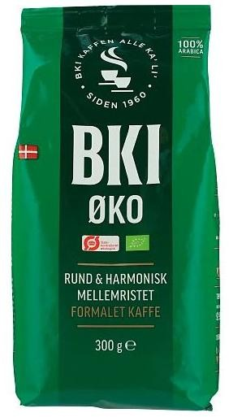 | Nombre del Producto | Café orgánico Fairtrade, tostado medio blends de arábicas.
 | Presentación | Bolsa laminada
 | Marca | BKI
 | Precio | USD 17.10
 | Peso Neto | 300 g
 | País de Fabricación | Dinamarca
 | País de Distribución | Dinamarca
 | Fecha Lanzamiento | Agosto 2025

FOTO DE REFERENCIA | INFORMACIÓN RELEVANTE DEL PRODUCTO
 | Nombre del Producto | Café tostado blend de arabica y robusta – Rainforest Alliance
 | Presentación | Bolsa laminada
 | Marca | Peter Larsen
 | Precio | USD 15.90
 | Peso Neto | 400 g
 | País de Fabricación | Dinamarca
 | País de Distribución | Dinamarca
 | Fecha Lanzamiento | Agosto 2025

FOTO DE REFERENCIA | INFORMACIÓN RELEVANTE DEL PRODUCTO
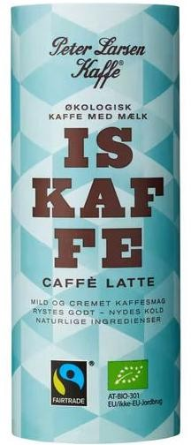 | Nombre del Producto | Café helado “ready to drink” con sabor a caramelo
 | Presentación | Lata para beber
 | Marca | Peter Larsen
 | Precio | USD 3.89
 | Peso Neto | 230 ml
 | País de Fabricación | Dinamarca
 | País de Distribución | Dinamarca
 | Fecha Lanzamiento | Agosto 2025

FOTO DE REFERENCIA | INFORMACIÓN RELEVANTE DEL PRODUCTO
 | Nombre del Producto | Café tostado mix de arábicas
 | Presentación | Caja
 | Marca | ZOEGAS
 | Precio | SEK 114.52 (USD 12.12)
 | Peso Neto | 450 g
 | País de Fabricación | Suecia
 | País de Distribución | Suecia
 | Fecha Lanzamiento | Agosto 2025

FOTO DE REFERENCIA | INFORMACIÓN RELEVANTE DEL PRODUCTO
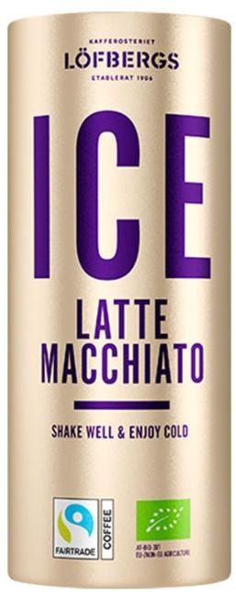 | Nombre del Producto | Café helado “ready to drink” Latte Macchiato
 | Presentación | Lata para beber
 | Marca | Löfbergs
 | Precio | SEK 22 (USD 2.33)
 | Peso Neto | 230 ml
 | País de Fabricación | Suecia
 | País de Distribución | Suecia
 | Fecha Lanzamiento | Agosto 2025

FOTO DE REFERENCIA | INFORMACIÓN RELEVANTE DEL PRODUCTO
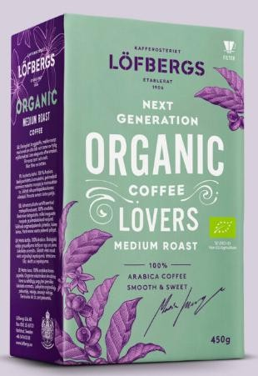 | Nombre del Producto | Café tostado orgánico tueste medio
 | Presentación | Caja
 | Marca | Löfbergs
 | Precio | SEK 75 (USD 7.93)
 | Peso Neto | 450 g
 | País de Fabricación | Suecia
 | País de Distribución | Suecia
 | Fecha Lanzamiento | Agosto 2025

FOTO DE REFERENCIA | INFORMACIÓN RELEVANTE DEL PRODUCTO
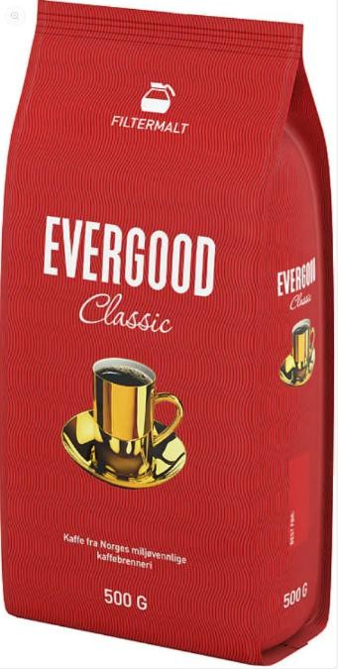 | Nombre del Producto | Café tostado
 | Presentación | Bolsa laminada
 | Marca | Evergood
 | Precio | € 12.32
 | Peso Neto | 500 g
 | País de Fabricación | Noruega
 | País de Distribución | Noruega
 | Fecha Lanzamiento | Agosto 2025

FOTO DE REFERENCIA | INFORMACIÓN RELEVANTE DEL PRODUCTO
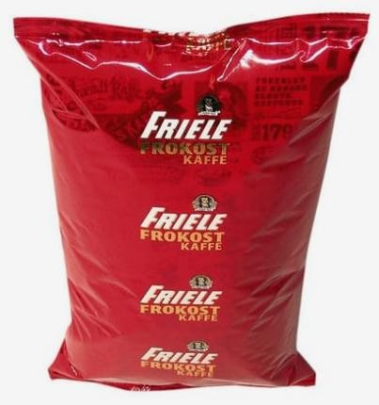 | Nombre del Producto | Café tostado molido para máquina espresso
 | Presentación | Bolsa laminada
 | Marca | Friele
 | Precio | NOK 356 (USD 35.47)
 | Peso Neto | 1000 g
 | País de Fabricación | Noruega
 | País de Distribución | Noruega
 | Fecha Lanzamiento | Agosto 2025

FOTO DE REFERENCIA | INFORMACIÓN RELEVANTE DEL PRODUCTO
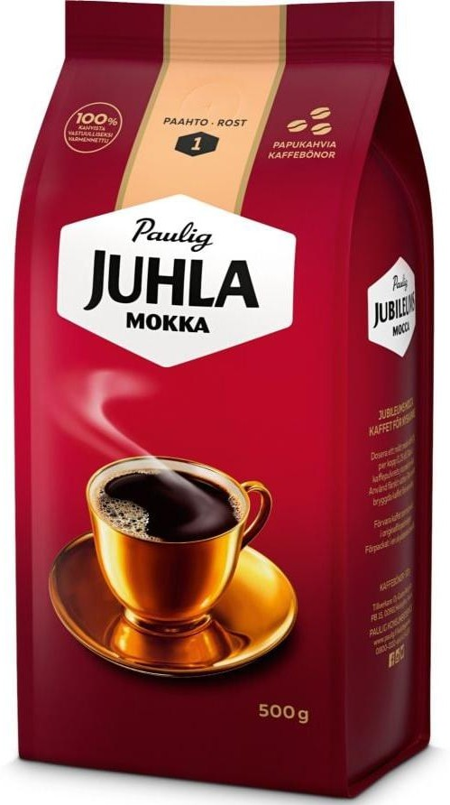 | Nombre del Producto | Café tostado en grano blend arábicas
 | Presentación | Bolsa laminada
 | Marca | Juhla Mokka
 | Precio | € 13.90
 | Peso Neto | 500 g
 | País de Fabricación | Finlandia
 | País de Distribución | Finlandia
 | Fecha Lanzamiento | Agosto 2025

FOTO DE REFERENCIA | INFORMACIÓN RELEVANTE DEL PRODUCTO
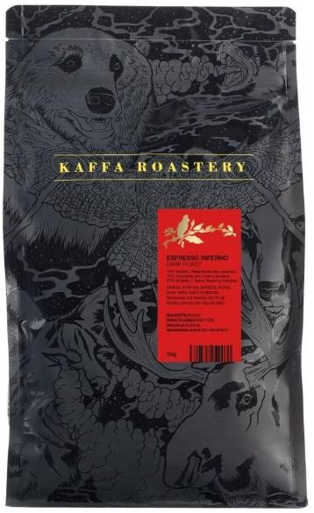 | Nombre del Producto | Café Espresso Arábiga Suave (de Sudamérica)
 | Presentación | Bolsa Laminada
 | Marca | Kaffa Roastery
 | Precio | € 49.00
 | Peso Neto | 1000 g
 | País de Fabricación | Finlandia
 | País de Distribución | Finlandia
 | Fecha Lanzamiento | Agosto 2025

Requisitos de acceso al mercado

A continuación, se describirán las medidas arancelarias y no arancelarias para el ingreso de café verde desde Perú hacia los países nórdicos:

Dinamarca
La autoridad sanitaria en Dinamarca encargada de la inspección y regulación de alimentos importados, es la Danish Veterinary and Food Administration (DVFA), que forma parte del Miniserio de Alimentacion, Agricultura y Pesca.

Requisitos de acceso a mercado
- El café verde debe cumplir con los estándares de calidad y seguridad alimentaria de la Unión Europea.
- No debe contener contaminantes ni residuos de pesticidas sobre los límites permitidos.
- Etiquetado en idioma danés/uno oficial de la UE, y trazabilidad completa.
- Se debe cumplir con normativas de sostenibilidad (EUDR si aplica).
- Inspecciones sanitarias, control de contaminantes, y cumplimiento de normativa fitosanitaria. La nueva regulación 181/2025 puede incluir controles adicionales a los alimentos importados.
- El arancel para café verde proveniente de Perú es 0% bajo el código HS 090111 (acuerdo UE- Perú).

Documentos y certificaciones
- Certificado fitosanitario (y en casos especiales, certificado sanitario si se solicita).
- Certificado de origen.
- Certificado de calidad o análisis de laboratorio si el importador lo exige.
- Registro del importador en la DVFA.
- Factura comercial, lista de empaque, conocimiento de embarque

Suecia
En Suecia, la autoridad sanitaria es la Swedish National Food Agency (Livsmedelsverket), autoridad administrativa encargada de temas relacionados a alimentos, vela por los intereses del consumidos, buenas practicas en el manejo de alimentos y hábitos alimenticios saludables. Los temas fitosanitarios están a cargo de la Swedish Board of Agriculture (Jordbruksverket).

Requisitos de acceso a mercado
- El café verde debe ajustarse a los requisitos de calidad y seguridad alimentaria de la UE.
- Etiquetado adecuado y trazabilidad desde origen.
- Registro de empresa importadora ante el Swedish National Food Administration (Livsmedelsverket)
- Requisitos de calidad e higiene: debe estar libre de contaminantes y correctamente etiquetado.
- En fronteras, se podría requerir el Common Health Entry Document for Products (CHEDD) para ser registrado en el sistema de control de la Unión Europea, y cumplir con los requisitos se solicitan en tramites aduaneros de importación.

Documentos y certificaciones
- Certificado fitosanitario.
- Certificado de origen.
- Certificado de análisis si lo solicita el cliente sueco.
- Documentos de importación y despacho (factura, lista de empaque, conocimiento de embarque).
- Registro y declaración de importador.

Noruega
En Noruega temenos la Norwegian Food Safety Authority (Mattilsynet), autoridad que regula los temas de importación, salud animal, alimentos y bebidas, pesca y acuacultura, importación y autorización de plantas y productos agrícolas, agua potable y tratamiento de aguas.

Requisitos de acceso a mercado
- Debe cumplir la legislación alimentaria noruega, armonizada con la UE por el acuerdo EEA.
- Etiquetado claro en noruego/idioma oficial UE, trazabilidad total.
- Café debe estar libre de contaminantes.
- Arancel para café verde, generalmente 0% para países en desarrollo, como Perú, según el acuerdo con la EFTA/UE
- Debe registrarse como importador y notificar la importación ante Mattilsynet, con aviso previo de llegada.
- Inspección sanitaria, análisis de riesgos según origen y proveedor, controles ocasionales

Documentos y certificaciones
- Certificado fitosanitario de Perú.
- Certificado de origen.
- Factura comercial, lista de empaque, conocimiento de embarque.
- Registro del importador ante Mattilsynet y Norwegian Customs.

Finlandia
La autoridad sanitaria en Finlandia es la Finnish Food Authority (Ruokavirasto) que trabaja en conjunto con Finnish Customs (Tulli) para el aseguramiento de los requisitos de los productos importados.

Requisitos de acceso a mercado
- Cumplir con la legislación de la UE sobre límites máximos de residuos y calidad.
- Trazabilidad y etiquetado legal (en finlandés/ u otro idioma oficial UE).
- Registro e inspección por Finnish Customs y Finnish Food Authority.
- Arancel 0% para café verde peruano bajo código HS 090111 por acuerdo UE-Perú.
- Control documental y analítico según riesgos planificados.
- No se requiere permisos especiales, pero sí cumplimiento de normas generales de importación de alimentos.

Documentos y Certificaciones Requeridas:
- Certificado fitosanitario del SENASA (Perú).
- Certificado de origen.
- Factura comercial, lista de empaque, conocimiento de embarque.
- Certificados de análisis si lo exige el importador.

Canales de distribución

Los canales de comercialización de café en los países nórdicos se componen de varias etapas dependiendo del tipo de café (verde, tostado, soluble) y del segmento (masivo o de especialidad), de la siguiente manera:

Dinamarca
Canales de comercialización
- Mayorista: Son los grandes importadores y tostadores como BKI Foods y Frellsen quienes gestionan compras a escala y redistribución a cadenas y negocios.
- Minorista/retailers: Establecida principalmente por supermercados como Salling Group, Coop, Meny, entre otros, además de tiendas de conveniencia y grandes tiendas especializadas son los puntos más habituales de venta. Este representa la mayor parte de las ventas de café.
- Tiendas especializadas y cafeterías premium: Algunas de las marcas más conocidas de cafeterías son La Cabra, Coffee Collective, Prolog y April, que destacan por su oferta de café de especialidad y trazabilidad. También tenemos a “Espresso House” con 52 locales en Dinamarca con temática escandinava, ambiente moderno, ofrecen orígenes mundialmente seleccionados. La mayoría de estas cafeterías ofrece café de varias regiones como Etiopía, Colombia, Brasil, Kenia y Perú, así como blends nórdicos y microlotes.
La infraestructura suele tener una temática minimalista, ecológica, “hygge”, celebración de especialidad y trazabilidad
- E-commerce: Altamente desarrollado, con venta directa desde tostadores (La Cabra, April), supermercados y plataformas multicanal.
- Suscripción y formatos innovadores: “Coffee Subscription” es tendencia con La Cabra, Coffee Collective y April ofreciendo planes mensuales y opciones de selección de origen.

Principales marcas y comercializadores
- BKI Foods, La Cabra Coffee, Estate Coffee, Coffee Collective, Joe & The Juice.
- Marcas más vendidas: BKI, Frellsen, Peter Larsen, Café Noir, y café de especialidad de micro-tostadores.

Imagen 02: La Cabra Kaffe Roastery
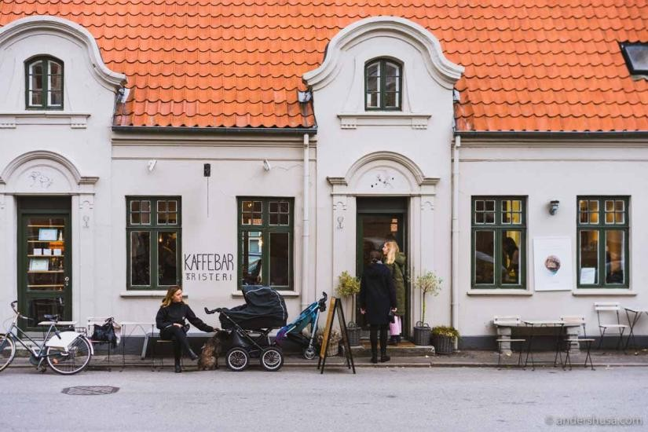

Imagen 03: Coffee Collective
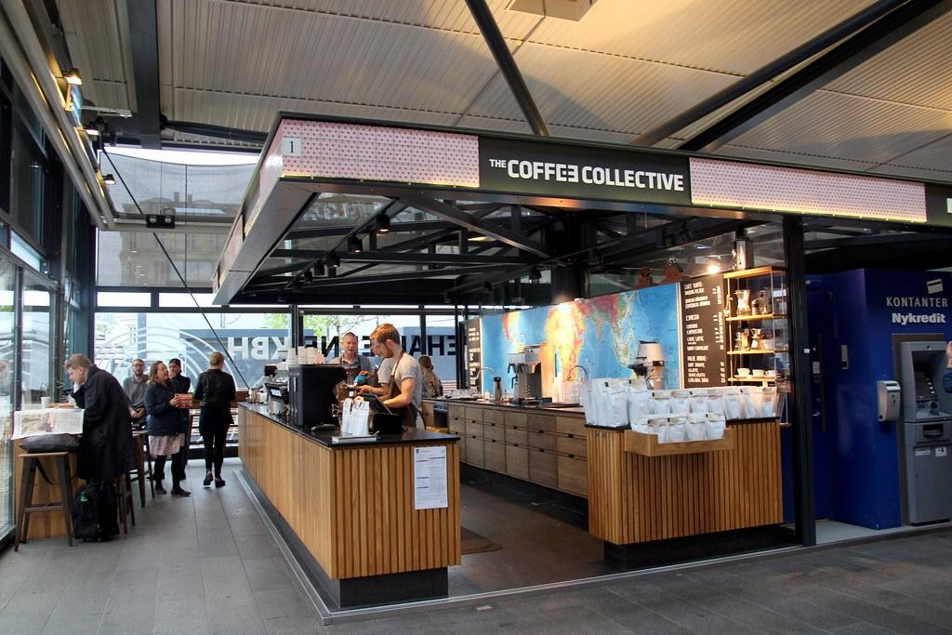

Suecia
Canales de comercialización
- Mayorista: En este caso son los grandes importadores (Arvid Nordquist, Löfbergs) que dominan la compra y distribución a supermercados y horeca.
- Retailers: En esta categoría tenemos a ICA, Coop, Axfood, Lidl y Willys, que son las cadenas principales; estos supermercados constituyen el canal dominante en Suecia.
- Tiendas especializadas y micro-tostadores: Acá resaltan las tiendas especializadas como Johan & Nyström, Drop Coffee, Kafferäven Per Nordby, Wayne’s Coffee, esta última enfocada en café ecológico y saludable. En general, en estos lugares se practica el “Fika”, encuentro social, espacios para trabajar y relajarse con café premium. Los cafes que suelen servir vienen de Etiopía, Colombia, Brasil, El Salvador, Kenia, Perú y micro- orígenes escandinavos. Además, han desarrollado formatos nuevos “Ready to Drink” - cold brew, el cual es café premium embotellado con servicios de entrega a domicilio han crecido.
- E-commerce y suscripción: Suecia es líder en la región Báltica en venta online y suscripciones, con un auge de ventas directas de tostadores y modelos tipo “coffee subscription”.

Principales marcas
- Algunas de las principales marcas que se tienen en este mercado son: Gevalia, Zoégas, Löfbergs, Arvid Nordquist, Johan & Nyström, además de otras marcas propias de supermercados.

Imagen 03: Johan & Nyström
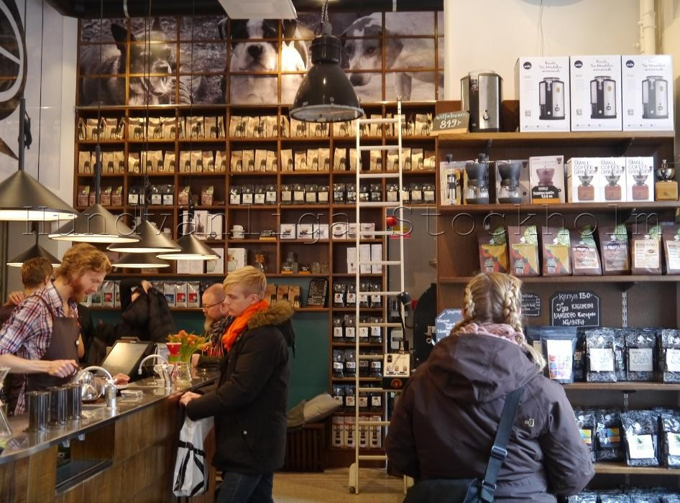

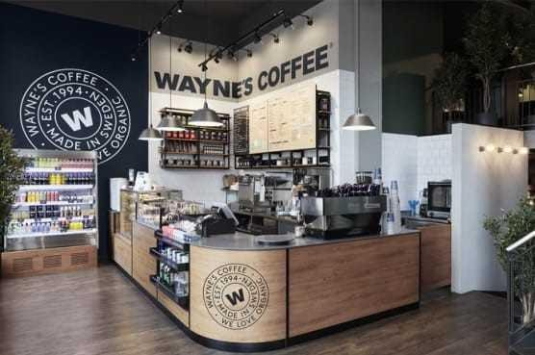
Imagen 04: Wayne’s Coffee

Noruega
Canales de comercialización
- Mayorista: Los lideres de la importación y distribución al sector minorista y horeca de café en Noruega son Solberg & Hansen, Joh. Johannson Kaffe, Olam, Tropiq, y Nordic Approach.
- Minoristas/retailers: En este canal esta más concentrado la venta de café al consumidor final, con grandes tiendas de como NorgesGruppen, Coop, Rema 1000, que comercializan las principales marcas.
- Tiendas especializadas: Algunas de las tiendas especializadas y tostadores son, Tim Wendelboe, Supreme Roastworks, Fuglen, Stockfleths. Sin embargo, acá también encontramos a la cadena de cafeterías Espresso House, con 44 tiendas en Noruega, con un ambiente moderno y escandinavo. Otra cadena es Kaffebrenneriet, con más de 20

tiendas, de enfoque noruego tradicional-modernista y énfasis en trazabilidad. Las cafeterías de Noruega se caracterizan por tener una temática “hygge” (búsqueda de momentos tranquilos para el cuerpo y la mente), además de la sostenibilidad, storytelling y cercanía al productor.
- E-commerce y suscripción: Tim Wendelboe, Coffee Collective y Solberg & Hansen ofrecen suscripciones personalizadas con experiencias inmersivas en cafeterías, además de ventas online.

Principales marcas
- Evergood, Friele, Ali Kaffe, Kaffebrenneriet, Solberg & Hansen.
- Orígenes: América Latina, África, Asia; muchos tostadores priorizan relaciones directas con fincas de Etiopía y Colombia.

Imagen 05: Tim Wendelboe
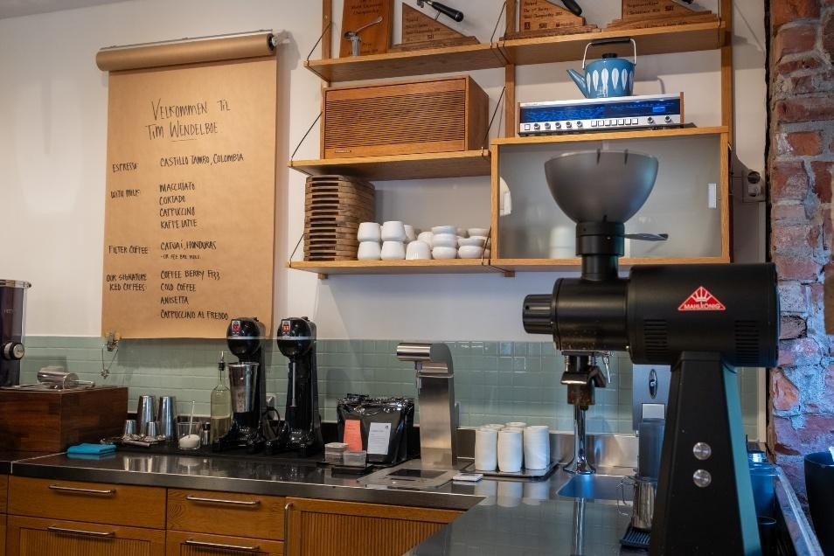

Finlandia
Canales de comercialización
- Mayorista/tostadores: En este mercado tenemos pocos, pero grandes importadores directos, como Paulig Group, Meira, Robert Paulig Roastery que dominan la importación, tueste y distribución.
- Retailers: Existen cadenas de supermercados como K Group, S Group, Lidl, Tokmanni; con venta dominante en este canal.
- Tiendas especializadas: En Finlandia existen bastantes pequeñas cafeterías con algunos algunos locales como lo son Kaffa Roastery, Lehmus Roastery, Good Life Coffee, Helsinki Coffee Roastery, en todas ellas se promueve el “Kahvitauko”, además que buscan especialidad, trazabilidad y sostenibilidad, venden cafés de Brasil, Colombia, Etiopía, Kenia y Sumatra, con fuerte preferencia por tuestes ligeros.
- También tenemos la presencia de la cadena nórdica Espresso House con 44 locales en el país, siguiente la misma temática de ambiente escandinavo e internacional.
- E-commerce y suscripción: Paulig y Kaffa Roastery tienen modelos de suscripción, y la venta online está muy desarrollada para el segmento premium.

Principales marcas
- Entre ellas tenemos a Juhla Mokka (Paulig), Presidentti (Paulig), Meira, Robert Paulig, Kaffa Roastery.

En conclusión, los países nórdicos muestran una variedad de canales y una rápida adopción de tendencias globales e innovadoras, con protagonismo de multinacionales, microtostadores y modelos de comercialización flexibles.

Imagen 06: Kaffa Roastery
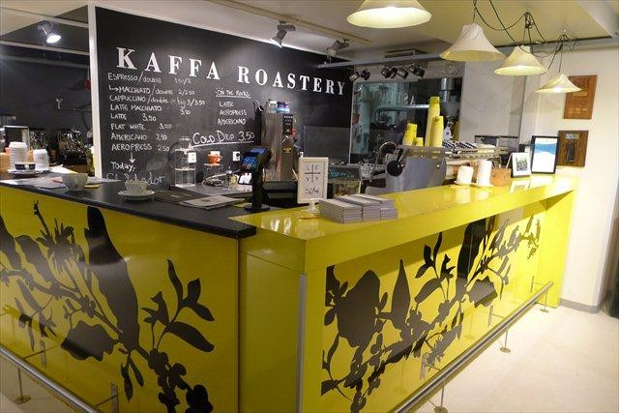

Contactos de Interés

- https://www.trademap.org/
- https://www.aboutcoffee.org/origins/history-of-coffee/
- https://www.veritradecorp.com/es/
- https://globaldata.com
- https://www.emis.com/
- https://www.statista.com/topics/4260/coffee-market-in-the-nordics/
- https://www.statista.com/topics/12344/coffee-consumption-trends-in-the-nordics/
- https://www.statista.com varios documentos de “Market forecast for coffee in Denmark, Sweden, Norway, Finland”
- https://www.mordorintelligence.com/industry-reports/: Coffee Market for nordics
- https://www.marketresearch.com/ varios documentos: “Denmark, Sweden, Norway, Finland market analysis, size, trends, comsuption”
- https://www.cbi.eu/market-information/coffee/scandinavia/market-potential
- https://www.cbi.eu/market-information/coffee/scandinavia/market-entry
- https://www.cbi.eu/market-information/coffee/roasted-coffee/market-entry
- https://www.cbi.eu/market-information/coffee/what-requirements-should-your-product- comply
- https://www.cbi.eu/market-information/coffee/trends
- https://www.cbi.eu/market-information/coffee/what-demand
- https://www.cbi.eu/market-information/coffee/organic-coffee/market-potential
- https://www.teaandcoffee.net/feature/34384/despite-perceptions-scandinavia-offers- opportunities-for-growth-in-coffee/
- https://www.stonex.com/en/market-intelligence/coffee/202407291348/2023-2024- european-coffee-report-shows-imports-higher-with-cons/
- https://www.ico.org/documents/icc95-3e.pdf
- https://apps.fas.usda.gov : Food and Agricultural Import Regulations and Standards –
Narrative- DENMARK
- https://www.mattilsynet.no/en/food-and-beverages/commercial-import-of-foodstuff-to- norway
- https://tulli.fi/en/restrictions/foods
- https://porvoonymparistoterveydenhuolto.fi/en/food-control/food-businesses/import- and-export-of-food/
- https://www.gcrmag.com/nordic-by-nature/
- https://www.tradingpedia.com/2025/04/24/data-reveals-the-european-countries-with- the-sharpest-rise-in-coffee-prices-in-2025/
- https://internationalsupermarketnews.com/european-coffee-market-forecast-and- consumption-analysis-2025-2030/
- https://beeancoffee.com/best-danish-specialty-coffee-roasters-of-2025/
- https://lacabra.com/
- https://www.nordicapproach.no/
- https://bkifoods.com/export/about-bki
- https://coffeeroasterfinder.com/best-coffee-roasters-in-norway/
- https://www.teaandcoffee.net/feature/31458/coffee-is-still-beloved-in-the-nordic-states/
- https://oec.world/en/profile/bilateral-product/roasted-coffee-non-decaffeinated/reporter
- www.kommerskollegium.se/globalassets/publikationer/market-studies/the-swedish- market-for-green-coffee-beans.pdf
- https://worldcoffeebeans.com/coffee-beans/where-to-buy-coffee-beans-in-finland-5636
- https://ram.promperu.gob.pe/




